GIT 为现有工程导入subtree 流程
目录
一、 首先找到现有工程的目录（以下均以Market_ATET 工程示例） 2
二、 使用git Bash 到该目录下确保当前分支是clean的,才可以为这个分支添加subtree 2
三、为当前分支添加subtree 2
1、其中的 atetpay 相当于你给这个远程仓库起的别名 3
2、后面的地址是远程仓库的地址（这个仓库有1个分支） 3
四、 合并远程仓库预这一步并不会改变本工程的代码，只是预处理。 3
1、前面的参数是固定的，后面 atetpay 是我们之前取的远程仓库别名（我是这么理解的） /后面(master)是你要加进来的分支名 3
五、这一步会在现有工程目录下创建modules/atetpay目录(按大神要求多加了modules目录)，并把远程仓库/develop 这个分支下的代码拷贝过来 3
1、使用git status 命令可以看到新增的代码是 git add 状态的 3
六、 初始化提交从远程合并过来的代码 3
七、 如果你添加的远程仓库对应的分支有更新了使用 3
1、git pull -s subtee 这个是固定的 后面是 远程仓库别名 和之前添加的subtree 分支 4
八、给其他分支也添加subtree 是一样的步骤 4
1、注意这里支付是只有一个仓库，而我们在上面已经把这个远程仓库关联了。所以在给其他分支添加支付分支的时候 A，B这两个步骤就不需要执行了 4
2、然后是把我们下下来的支付的代码(在本工程根目录modules下)以如下方式导入到workspace 4
九、 这样我们就可以为所有需要添加支付的分支添加了支付这个subtree 6
1、在分支切换中bin 和gen 是忽略的，而eclipse每次都会自动生成，所以每次切换的时候要clean 确保更新有用 6
2、在切换到没有添加支付的分支如master时，会把之前的分支（有添加支付的bin和gen目录带过来，整个modules 直接删除即可） 示例如下 6
十、 附录 7
1AndroidManifest.xml 里面配置了添加支付工程需要配置的activity service 等组件声明。 7

(支付subtree 地址 git@10.1.1.238:workspace/Atet_Pay_Lib.git)
- 首先找到现有工程的目录（以下均以Market_ATET 工程示例）
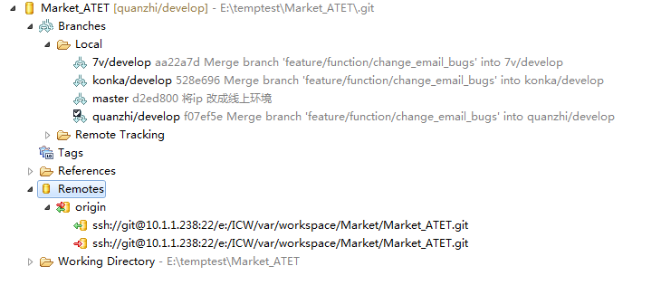
- 使用git Bash 到该目录下确保当前分支是clean的,才可以为这个分支添加subtree
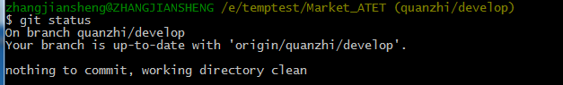
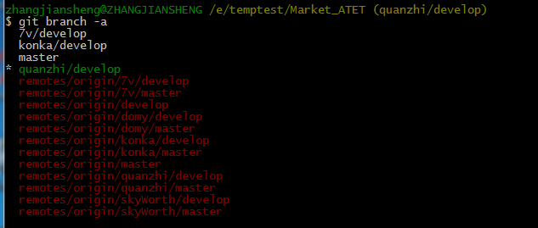

三、为当前分支添加subtree
（原文请参考：https://help.github.com/articles/about-git-subtree-merges/）
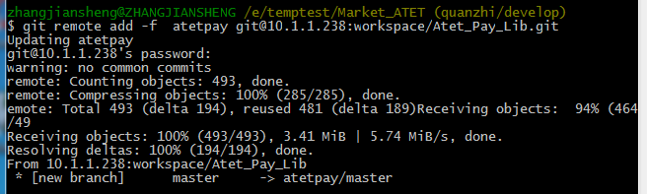

1、其中的 atetpay 相当于你给这个远程仓库起的别名

2、后面的地址是远程仓库的地址（这个仓库有1个分支）
- 合并远程仓库预这一步并不会改变本工程的代码，只是预处理。

1、前面的参数是固定的，后面 atetpay 是我们之前取的远程仓库别名（我是这么理解的） /后面(master)是你要加进来的分支名

五、这一步会在现有工程目录下创建modules/atetpay目录(按大神要求多加了modules目录)，并把远程仓库/develop 这个分支下的代码拷贝过来

1、使用git status 命令可以看到新增的代码是 git add 状态的
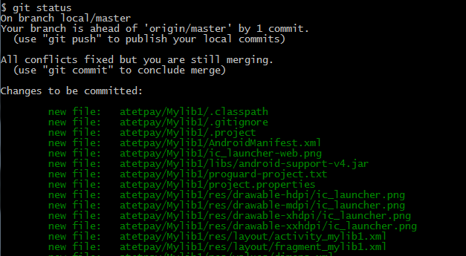
- 初始化提交从远程合并过来的代码
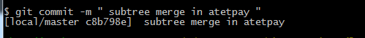
- 如果你添加的远程仓库对应的分支有更新了使用

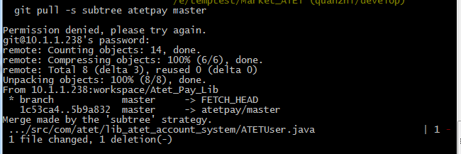

1、git pull -s subtee 这个是固定的 后面是 远程仓库别名 和之前添加的subtree 分支
特别要注意的是 如果你之前添加了 atetpay/master 分支
但是更新的时候用了 atetpay/develop 会把 develop 分支上的东西也同步过来，这会导致冲突，和代码混乱，所以一定要多加注意。

八、给其他分支也添加subtree 是一样的步骤

1、注意这里支付是只有一个仓库，而我们在上面已经把这个远程仓库关联了。所以在给其他分支添加支付分支的时候 A，B这两个步骤就不需要执行了
A.git remote add -f ..
B git merge -s ours ..
例如，我刚为quanzhi/develop这个分支添加了远程支付atetpay/master这个现在要为konka/develop 添加atetpay/develop 分支只需要执行如下命令，直接拷贝对应分支的代码即可 命令截图如下：

2、然后是把我们下下来的支付的代码(在本工程根目录modules下)以如下方式导入到workspace
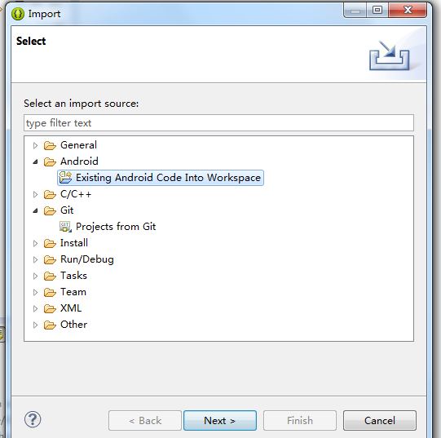
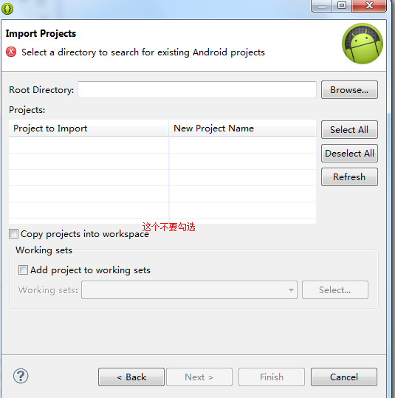
- 这样我们就可以为所有需要添加支付的分支添加了支付这个subtree

1、在分支切换中bin 和gen 是忽略的，而eclipse每次都会自动生成，所以每次切换的时候要clean 确保更新有用

2、在切换到没有添加支付的分支如master时，会把之前的分支（有添加支付的bin和gen目录带过来，整个modules 直接删除即可） 示例如下
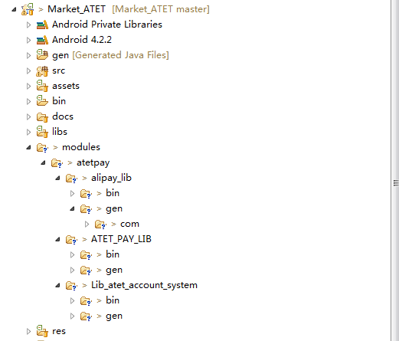
暂时发现的问题点就这么多如果有别的什么问题，及时联系！
- 附录

1AndroidManifest.xml 里面配置了添加支付工程需要配置的activity service 等组件声明。

